Методические указания к выполнению контрольных работ по дисциплине «Банковское дело»
Самостоятельная работа по дисциплине «Банковское дело» предполагает логический анализ и формализацию текстов, отражение навыков исследования материала, а также написание и защиту двух контрольных работ в рамках тем учебной дисциплины.
Контрольные работы следует выполнять и отправлять на проверку в одной папке. Выбор варианта следует осуществлять по последней цифре зачетной книжки.
Контрольная работа №1.
Работа представляет собой эссе на заданную тему.
Эссе - короткая работа. Объем эссе составляет от пяти до восьми страниц. В российских вузах допускается эссе до десяти страниц машинописного текста.
Начинать необходимо с главной идеи или яркой фразы, которая сразу же должна захватить внимание читателя. Здесь часто применяется сравнительная аллегория, когда неожиданный факт или событие связывается с основной темой эссе.
Эссе не может содержать много тем или идей (мыслей). Оно отражает и развивает только один вариант, одну мысль. Эссе - есть ответ на этот единственный вопрос.
Следует отвечать четко на этот поставленный вопрос и не отклонятся от темы: текст эссе должен "привораживать", быть динамичным и содержать что-то новое или любопытное для читателя. За текстом эссе читатель должен постоянно ощущать, "видеть" его автора - живого человека.
При этом содержание вопроса может охватывать широкий спектр проблем, требующих привлечения большого объема литературы. В этом случае можно принять решение, согласно которому следует освещать и иллюстрировать только определенные аспекты выбранной темы. После этого не возникнет никаких сложностей, если автор не будет выходить за рамки очерченного круга, а выбор будет вполне обоснован и подкреплен соответствующими доказательствами.
Исходя из решения о том, как следует отвечать на вопрос, автор должен составить план/структуру своего ответа. Структура любой письменной работы, в том числе и эссе, как правило, состоит из таких компонентов, как:
Введение: суть и обоснование выбора данной темы. Обязательным является изложение причин написания эссе. Почему эта тема интересна автору и должна также быть интересна читателю?
Развитие темы: аргументированное раскрытие темы на основе собранного материала (идеи, модели и данные).
Заключение: обобщение материала и аргументированные выводы по теме с указанием возможных путей решения исследуемой проблемы.
Необходимым условием при написании эссе является грамотная расстановка акцентов. Хорошо проверенный и совершено необходимый способ построения любого эссе — использование подзаголовков для обозначения ключевых моментов аргументированного изложения: это помогает посмотреть на то, что автор предполагает сделать (и убедиться в том, хорош ли замысел). Такой подход поможет следовать точно определенной цели в данном исследовании. Подзаголовки нужны не только для обозначения основных разделов, которые необходимо осветить. Они помогают автору показать логику изложения материала.
Все (фактические) данные соотносятся с конкретным временным периодом и географическим местом, поэтому прежде, чем их использовать, следует убедиться в том, что они соответствуют необходимому для исследования времени и месту.
Тематика контрольных работ (эссе) №1 по дисциплине «Банковское дело» для бакалавров специальности 38.03.01. «Экономика»

- Выявите наиболее актуальные инструменты денежно-кредитного регулирования применяемые ЦБ в современных условиях.
- Проблемы управления денежным обращением в условиях экономического кризиса.
- Проблемы устойчивости банковской системы в условиях ограниченности использования «дешевых» зарубежных заимствований..
- Обоснуйте актуальную кредитную политику коммерческого банка в современных условиях.
- Соблюдение обязательных нормативов КБ – необходимое условие стабильности кредитной системы государства.
- Диверсификация активных операций банка как способ снижения банковского риска.
- Проблемы потребительского кредитования в условиях экономического кризиса.
- Выявите проблемы риска ликвидности КБ в современных условиях.
- Обоснуйте необходимость диверсификации деятельности КБ на рынке ценных бумаг.
- Проблемы внедрения требований Базель III для российских коммерческих банков.
Задания для контрольной работы №2 по дисциплине «Банковское дело».
Работа выполняется как вторая часть задания, после написания эссе. Выбор варианта осуществляется по последней цифре зачетной книжки. Каждый вариант предполагает решение двух задач. Условие варианта приводить обязательно.
Вариант 1.
Задача 1. 12 июля 2014 г. Банк России предоставил коммерческому банку ломбардный кредит на 10 календарных дней под 15% годовых в сумме 10 млн. руб.
Определите сумму начисленных процентов за пользование кредитом, наращенную сумму долга.
Задача 2. Состав ресурсов в сводном балансе российских коммерческих банков характеризуется данными, приведенными в табл. 1 и 2.
Таблица 1. Млрд. руб.
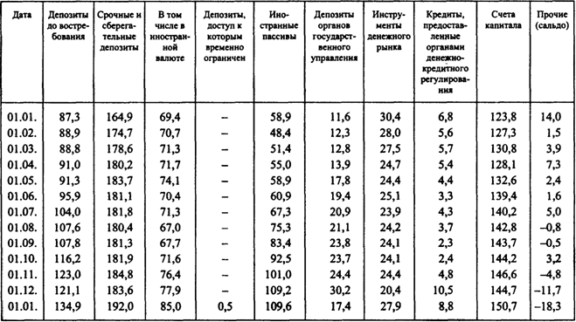
Таблица 2
Млрд. руб.
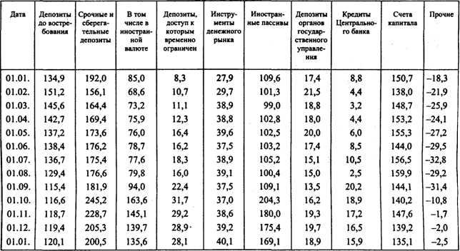
Требуется:
1. Сгруппировать ресурсы, выделив собственный капитал, привлеченные и прочие.
2. Определить структуру ресурсов, выделить основные их виды.
3. Оценить динамику ресурсов за полгода.
4. Сравнить структуру ресурсов в первой половине текущего и предшествующих годов, использовав для этого данные табл.1 и 2.

Вариант 2.
Задача 1. Банком России 12 марта 2014 г. был предоставлен ломбардный кредит коммерческому банку сроком на 10 календарных дней под 18% годовых в размере 720 млн. руб. Дата погашения кредита - 22 марта 2011 г. Фактически кредит был погашен 26 марта 2014 г.
Рассчитайте сумму пеней и наращенную сумму долга.
Задача 2. Баланс банка на 01.07. приведен в табл. 1.
Таблица 1.

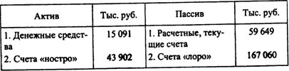

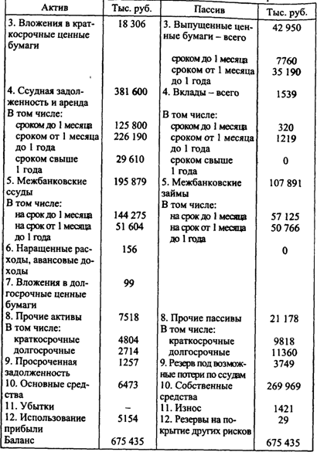
Требуется определить соответствие активов и пассивов по срокам и суммам.
Вариант 3.
Задача 1. Банк выдал кредиты: на сумму 10 млн руб. по ставке 20% годовых, на сумму 5 млн. руб. по ставке 22% годовых и на сумму 15 млн. руб. по ставке 17% годовых. Какова будет средняя ставка по этим кредитам? Каков будет доход банка по этим кредитам? Каков будет общий доход банка?

Задача 2. Банк России предоставляет кредит на аукционной основе. На аукцион выставлены ресурсы стоимостью 120 млрд. руб.
Заявки банков, принятые к аукциону, приведены в табл. 1.
Таблица 1.
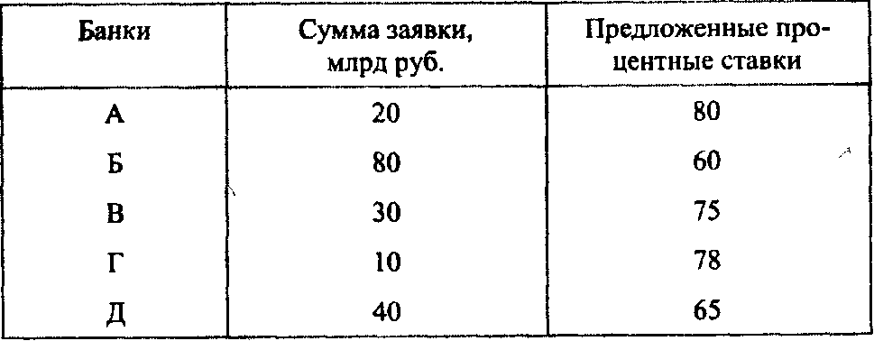
Задание:
1. Какие заявки будут удовлетворены?
2. При каких условиях банки могут участвовать в аукционе?
3. Как оформляется выдача аукционных кредитов?

Вариант 4.
Задача 1. Банк выдал в начале квартала кредит на сумму 100 тыс. руб. сроком на 1 месяц по ставке 16% годовых и через месяц кредит на сумму 200 тыс. руб. сроком на два месяца по ставке 20% годовых. Сколько составит сумма процентов за 1-й, 2-й кредиты и общий процентный доход банка?

Задача 2.Коммерческий банк обратился в ЦБ РФ за получением ломбардного кредита 100 млн. руб. на срок 30 дней под 60% годовых. В обеспечение кредита банк предоставляет ОФЗ-АД в количестве 160 штук номиналом 1 млн. руб. Поправочный коэффициент на стоимость ценных бумаг, принимаемых в обеспечение кредита, составляет 0,8.
Задание:
1. Как определить достаточность обеспечения ломбардного кредита?
2. Каким критериям должен отвечать банк, обращающийся за ломбардным кредитом в Банк России?
3. Какие ценные бумаги включаются в Ломбардный список ЦБ РФ?
4. Какие документы необходимы для получения ломбардного кредита в ЦБ РФ?
5. Как оформляется выдача ломбардного кредита?

Вариант 5.
Задача 1.
Определите, на какой срок должен быть выдан сертификат номиналом 100 тыс. руб. при 15% годовых, если сумма погашения при обыкновенных процентах составляет 118 тыс. руб.
Задача 2.
Требуется рассчитать: а) максимальный размер риска на одного заемщика (Н₆) и б) максимальный размер кредитных рисков (Н₇) данного банка, а также дать оценку состояний указанных нормативов при следующих исходных данных.
Собственный капитал банка определен на 1 апреля 2014 г. в сумме 85 млн. руб. На эту же дату банк в кредитном портфеле имел задолженность следующих заемщиков (тыс. руб.):
Промышленное предприятие № 1 (рублевый кредит) ............3250
Промышленное предприятие № 1 (валютный кредит) .….............15 000
Строительная организация..………………..................25 000
Торговая организация № 1.……………………….....................10 500
Торговая организация № 2..………………….........................15 300
Кредитная линия на I квартал (лимит)..…….......................... 15 500
Банк № 1 .........………………………………….........................15 000
Банк № 2 ……………………………............................10 000
Банк № 3....…………………………………............................... 5500
Банк № 4............……………...……………………….............4000
Банк№ 5..................……………………………………............8000
Учетный вексель предприятия..... ………….....................5500
Гарантия Банка № 4..………………………..................... 1000
Частные лица (15 заемщиков, максимальная сумма заемщика составляет 50 тыс. руб.).…..2000
Прочие заемщики ...............................................................108 750
Итого срочная задолженность .......…....................................229 300
Просроченная задолженность по ссудам………………....25 300
В том числе:
торговой организации № 1 ...................……….............................2300
прочих заемщиков...…………………………………..................23 000

Вариант 6.
Задача 1.
Вексель выдан на сумму 500 тыс. руб. с уплатой 15 декабря. Векселедержатель учел вексель в банке 25 октября по учетной ставке 15%. Определите сумму, полученную векселедержателем, и дисконт в пользу банка.
Задача 2.
Отчет о прибылях и убытках приведен в табл. 1.
Таблица 1.Тыс. руб.
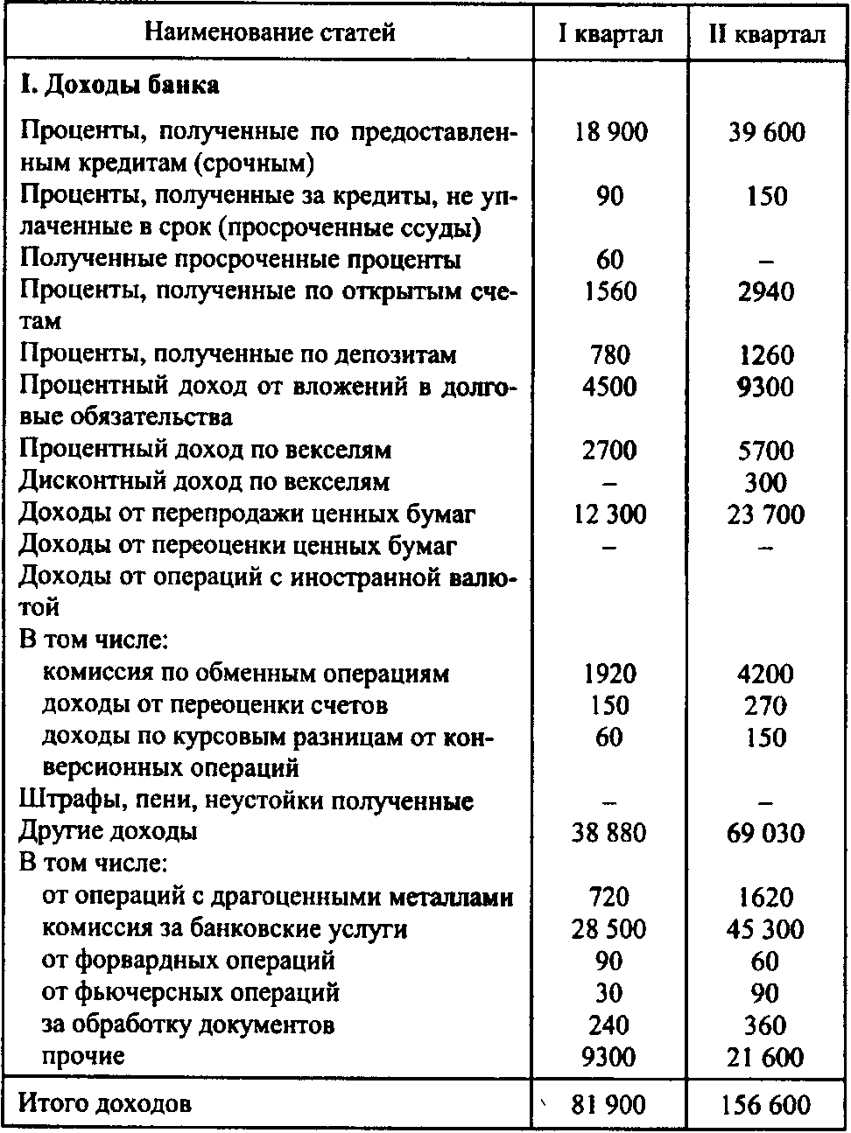
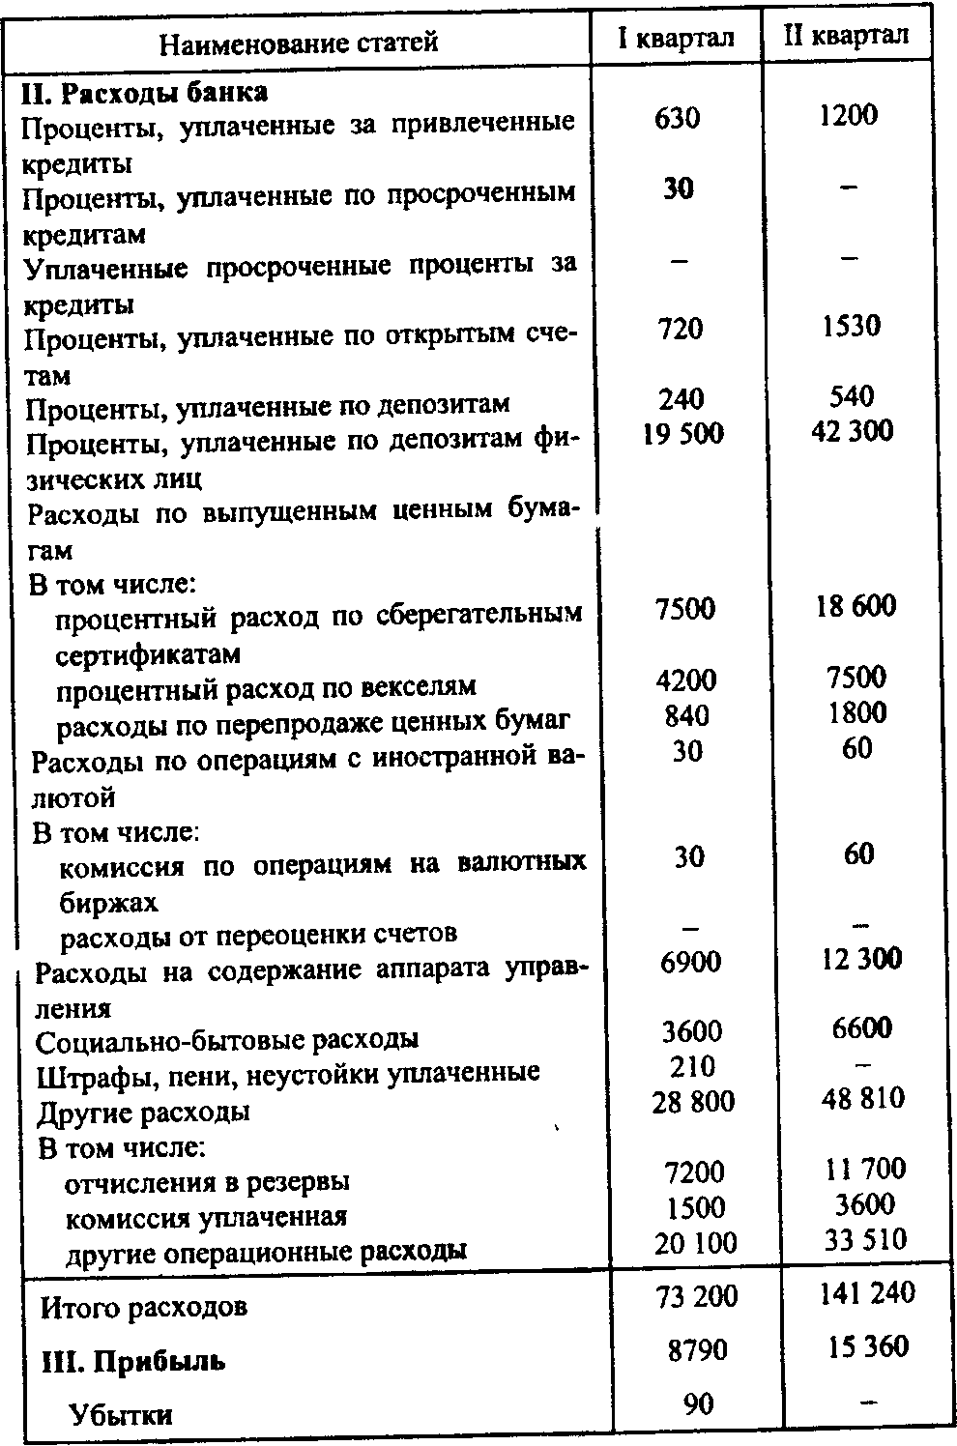

Форвардные и фьючерсные операции банк осуществляет с иностранной валютой.
Средний размер активов в квартале составляет 135 900 тыс. руб., в том числе активы, приносящие доход, - 119 400 тыс. руб.; во II квартале - 140000 тыс. руб., в том числе активы, приносящие доход, - 125 700 тыс. руб.
Требуется;
1. Определить структуру доходов и расходов банка, исходя из формы цены, вида банковской коммерции и степени стабильности.
2. Дать качественную оценку доходов и расходов на основе их структуры.

Вариант 7.
Задача 1. Сберегательный сертификат, погашаемый через 2 года за 80 тыс. руб., приобретен за 60 тыс. руб. Определите ставку при условии начисления простых и сложных процентов.

Задача 2. У гражданина А.П. Иванова есть временно свободные 40 тыс. руб. сроком на 3 месяца с 15 ноября.
Первый банк предлагает поместить их во вклад, по которому выплачивается доход 20% в месяц с капитализацией процентов, т.е. сумма процентов ежемесячно 15-го числа добавляется во вклад.
Второй банк заключает договор на квартал с выплатой 26% годовых по окончании срока договора.
Третий банк начисляет на сумму вклада проценты из расчета 25% годовых ежемесячно. Сумма процентов 15-го числа каждого месяца перечисляется на отдельный карточный счет (до востребования). На остаток средств до востребования банк производит ежемесячное начисление процентов из расчета 5% годовых, сумма процентов каждый месяц перечисляется на карточный счет, т.е. доход по карточному счету капитализируется.
Требуется: определить, какую сумму доходов может получить гражданин Иванов в каждом банке, если не будет пользоваться процентами.

Вариант 8.
Задача 1. Вкладчик собирается положить в банк сумму 500 тыс. руб. с целью накопления 1 млн. руб. Простая ставка банка по вкладам равна 11% годовых. Через сколько времени вкладчик сможет накопить требуемую сумму?

Задача 2. Торгово-посредническая фирма ООО «Марина» обратилась в банк с просьбой о предоставлении кредита на покупку партии импортных товаров в сумме 15 млн. руб. сроком на 3 месяца.
Кредитной политикой банка предусмотрено, что кредиты торговым и снабженческо-сбытовым организациям не должны превышать 350% собственного капитала банка.
На дату подачи заявки собственный капитал банка составил 77 697 тыс. руб., выдано кредитов торговым и снабженческо-сбытовым организациям на сумму 268 179 тыс. руб., из которых через 5 дней ожидается погашение 11 450 тыс. руб.
Требуется: определить, может ли быть выдан кредит ООО «Марина» в запрашиваемом объеме либо следует отложить выдачу кредита до погашения других ссуд торговыми организациями или обратиться в комитет по кредитной политике банка (кредитный комитет) с вопросом о пересмотре или временном превышении установленных лимитов.

Вариант 9.
Задача 1. Банк установил следующую корректировку доллара США к рублю: покупка 77,6 руб.
продажа 79,85 руб.
Определить:
- сколько рублей будет получено при обмене 100 долл. США?;
- сколько долларов США будет получено при обмене 100 тыс. руб.?

Задача 2. Выбрать наиболее кредитоспособное предприятие (табл.2)
Таблица 2. млн руб.
Показатели | Предприятие 1 | Предприятие 2
1 | 2 | 3
ВНЕОБОРОТНЫЕ АКТИВЫ | 148 | 854
Нематериальные активы | 40 | 60
Основные средства | 70 | 600
Долгосрочные финансовые вложения | 8 | 8
ОБОРОТНЫЕ АКТИВЫ | 162 | 596
Запасы и НДС | 76 | 86
Сырье и материалы | 30 | 36
Затраты в незавершенном производстве | 16 | 20
Расходы будущих периодов | 3 | 3
Дебиторская задолженность более года | 5 | 70
Дебиторская задолженность менее года | 25 | 200
Краткосрочные финансовые вложения | 20 | 100
Денежные средства: | 50 | 10
Прочие оборотные активы | 6 | 130
КАПИТАЛ И РЕЗЕРВЫ | 184 | 813
Долгосрочные обязательства | 66 | 75
Краткосрочные обязательства | 60 | 562
Займы и кредиты | 10 | 94
Кредиторская задолженность | 35 | 268
Прочие краткосрочные обязательства | 15 | 200
БАЛАНС | 310 | 1500

Вариант 10.
Задача 1. У вас есть возможность получить кредит либо на условиях 11% годовых с квартальным начислением процентов, либо на условиях 11,4% годовых с годовым начислением процентов. Какой вариант предпочтительней, если выплата процентов будет сделана одновременно с погашением кредита?

Задача 2.
Сравнить финансовую устойчивость двух предприятий (табл. 2).

Таблица 7.23 млн руб.

Показатели | Предприятие 1 | Предприятие 2
ВНЕОБОРОТНЫЕ АКТИВЫ | 96 | 96
Запасы и НДС | 865 | 508
Сырье, материалы и НДС | 535 | 255
Затраты в незавершенном производстве | 120 | 85
Готовая продукция | 150 | 120
Расходы будущих периодов | 5 | 4
Другие затраты | 55 | 44
КАПИТАЛ И РЕЗЕРВЫ | 955 | 599
Долгосрочные обязательства | 6 | 13
Краткосрочные займы и кредиты | 1 | 1

